Processo Administrativo n.º 16/2025.
Dispensa de Licitação n.º 17/2025.

DA: ASSESSORIA JURÍDICA.
AOS: PRESIDENTE DA CÂMARA MUNICIPAL E DA DIRETORA GERAL.

NATUREZA: PARECER JURÍDICO.

EMENTA DO OBJETO:
Dispensa de licitação. A contratação de serviços de filmagem, transmissão ao vivo e suporte técnico das sessões plenárias da Câmara Municipal de Vereadores de Vera Cruz/RS.
Data: 06/11/2025.
Fundamentação no artigo 75, inciso II, da Lei Federal n.º 14.133/2021.
Apresentação de cotações de empresas do ramo. Justificativa técnica e econômica da escolha do fornecedor.
Regularidade formal e material do processo de dispensa. Parecer pela viabilidade jurídica da contratação direta.

Senhor Presidente e Senhora Diretora Geral,

I. DO RELATÓRIO:

Ciente de todo o processado.

Consulta-nos o Senhor Presidente e a Senhora Diretora Geral, visando obter resposta à questão jurídica relacionada ao tema "licitações e contratos administrativos". O quesito a ser respondido neste expediente, "in summa", refere-se à indagação sobre o procedimento que deverá ser adotado na contratação de serviços de filmagem, transmissão ao vivo e suporte técnico das sessões plenárias da Câmara Municipal de Vereadores de Vera Cruz/RS, vejamos:
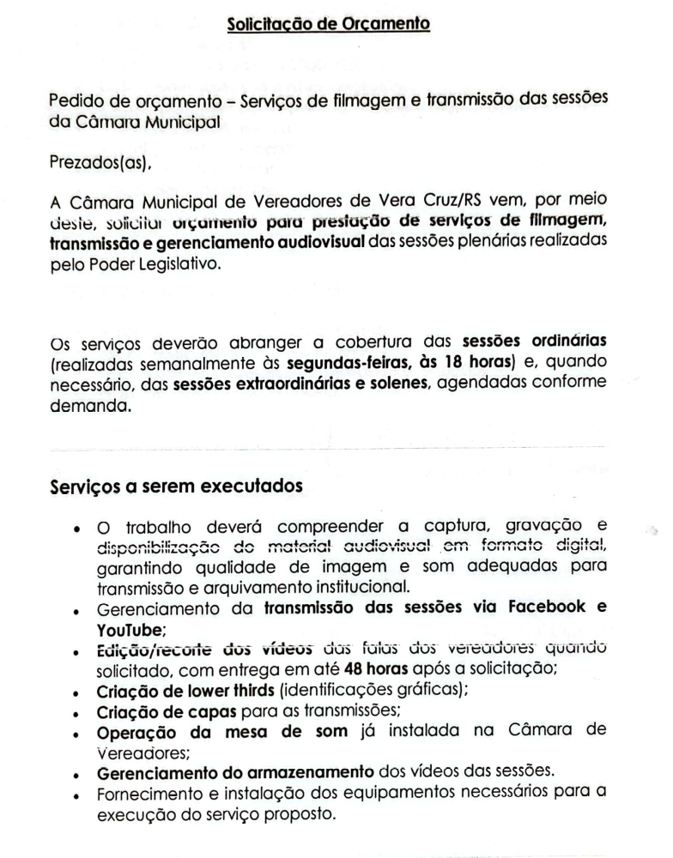
Era o que cumpria relatar.

II. DA FUNDAMENTAÇÃO JURÍDICA:

A nova Lei de Licitações, n.º 14.133/21 c/c o artigo 37, inciso XXI, da Constituição da República, instituiu as normas necessárias para a efetivação das licitações e a formalização dos contratos da Administração Pública, estabelecendo inclusive, as hipóteses em que não se realizam os certames, que no caso em exame, trata-se de contratação cujo objeto configura a hipótese de Dispensa de Licitação, que se enquadra, "in concreto" na conformidade com o permissivo contido no artigo 75, inciso II, da indigitada Lei das Licitações e Contratos - LLC.

A regra na Administração Pública é sempre a celebração de procedimento licitatório para aquisição de bens ou serviços, conforme estabelece o artigo 37, inciso XXI, da Constituição Federal, como vemos abaixo:

Art. 37. A administração pública direta e indireta de qualquer dos Poderes da União, dos Estados, do Distrito Federal e dos Municípios obedecerá aos princípios de legalidade, impessoalidade, moralidade, publicidade e eficiência e, também, ao seguinte:
(...)
XXI - ressalvados os casos especificados na legislação, as obras, serviços, compras e alienações serão contratados mediante processo de licitação pública que assegure igualdade de condições a todos os concorrentes, com cláusulas que estabeleçam obrigações de pagamento, mantidas as condições efetivas da proposta, nos termos da lei, o qual somente permitirá as exigências de qualificação técnica e econômica indispensáveis à garantia do cumprimento das obrigações.

No procedimento administrativo em comento foram realizadas pesquisas de preços junto a empresas do ramo, conforme planilha de cotações abaixo apresentadas:
Empresa | Valor Cotado (R$)
Empresa ManoSTUDIO Produções de Áudio e Vídeo | R$ 3.400,00
Empresa Película Vídeo Design | R$ 3.800,00
Empresa GoLive Produções Ao Vivo | R$ 4.104,16
Empresa Ricardo Alosio Haubert | R$ 2.200,00
Empresa Multipla Produtora não quis participar de Licitação
Empresa Felippe Plumer não quis participar de Licitação
Após análise técnica, foi considerada mais vantajosa a proposta da Empresa C, por apresentar o menor preço e atender integralmente às especificações exigidas no termo de referência.

No caso em análise, em razão do valor da despesa, a fundamentação legal tem como base o inciso II, do artigo 75, da Lei Federal n.º 14.133/2021, que assim disciplina:
Art. 75. É dispensável a licitação:
II - para contratação que envolva valores inferiores a R$ 50.000,00 (cinquenta mil reais), no caso de outros serviços e compras;
§ 1º Para fins de aferição dos valores que atendam aos limites referidos nos incisos I e II do caput deste artigo, deverão ser observados:
I - o somatório do que for despendido no exercício financeiro pela respectiva unidade gestora;
II - o somatório da despesa realizada com objetos de mesma natureza, entendidos como tais aqueles relativos a contratações no mesmo ramo de atividade.

Neste sentido, entendemos ser dispensável a licitação no caso em apreço.

Para reforçar o meu entendimento, o renomado doutrinador administrativista Marçal Justen Filho, no livro “Comentários à Lei de Licitações e Contratos Administrativos”, 15ª. Edição/ Editora Dialética, assim, aduziu acerca do tema em discussão:

A pequena relevância econômica da contratação não justifica gastos com uma licitação comum. A distinção legislativa entre concorrência, tomada de preços e convite se filia não só à dimensão econômica do contrato. A lei determinou que as formalidades prévias deverão ser proporcionais às peculiaridades do interesse e da necessidade pública. Por isso, tanto mais simples serão as formalidades e mais rápido será o procedimento licitatório quanto menor for o valor a ser despendido pela Administração Pública.

Contudo, tem-se que a Administração Pública não pode contratar, por diversas vezes o mesmo objeto através de dispensa, sob pena de responder pelo fracionamento de despesa. Outra vez, vejamos o que pensa sobre essa questão, o Dr. Marçal Justen Filho:

Cabe uma explicação sobre uma alteração ocorrida na redação do inc. I. No texto original, aludia-se a contratações que pudessem ser realizadas “simultânea ou sucessivamente”. A Lei nº 8.883 eliminou dos incisos I e II do art. 24 a ressalva quanto à “sucessividade”. O tema tem estrita relação com o problema de fracionamento das contratações, objeto da disciplina ao art. 23, § 5º. Bem por isso, os comentários deduzidos a propósito daquele dispositivo aplicam-se ao art. 24, incs. I e II.
Ou seja, é perfeitamente válido (eventualmente, obrigatório) promover fracionamento de contratações. Não de admite, porém, que o fracionamento conduza à dispensa de licitação. É inadmissível que se promova dispensa de licitação fundando-se no valor da contratação que não é isolada. Existindo pluralidade de contratos homogêneos, de objeto similar, considera-se seu valor global – tanto para fins de aplicação do art. 24, incisos I e II, como relativamente à determinação da modalidade cabível de licitação.
Não se admite o parcelamento de contratações que possam ser realizadas conjunta e concomitantemente. Seria permitido o parcelamento de contratações sucessivas? Não há resposta absoluta. Depende das circunstâncias, tal como exposto a propósito do art. 23, § 5º, especialmente quanto ao princípio da moralidade. Significa que, sendo previsíveis diversas aquisições de objeto idênticos, deve considerar-se o valor global. A regra subordina a Administração ao dever de prever todas as contratações que realizará no curso do exercício. (...) – destacamos.

Outrossim, deverá ser observado ainda o quanto disposto no artigo 72, da Lei Federal n.º 14.133.21, que assim dispõe:

Art. 72. O processo de contratação direta, que compreende os casos de inexigibilidade e de dispensa de licitação, deverá ser instruído com os seguintes documentos:
I - documento de formalização de demanda e, se for o caso, estudo técnico preliminar, análise de riscos, termo de referência, projeto básico ou projeto executivo;
II - estimativa de despesa, que deverá ser calculada na forma estabelecida no art. 23 desta Lei;
III - parecer jurídico e pareceres técnicos, se for o caso, que demonstrem o atendimento dos requisitos exigidos;
IV - demonstração da compatibilidade da previsão de recursos orçamentários com o compromisso a ser assumido;
V - comprovação de que o contratado preenche os requisitos de habilitação e qualificação mínima necessária;
VI - razão da escolha do contratado;
VII - justificativa de preço;
VIII - autorização da autoridade competente.
Parágrafo único. O ato que autoriza a contratação direta ou o extrato decorrente do contrato deverá ser divulgado e mantido à disposição do público em sítio eletrônico oficial.

III. DA CONCLUSÃO:

Ante ao exposto, no caso em tela, a priori, não vislumbramos óbices ao dispositivo de dispensa de licitação.

Contudo, na formalização do processo administrativo em tela, ressaltamos que as formalidades legais dispostas no artigo 72 da Nova Lei de Licitações deverão ser observadas com rigor, bem como as formalidades de lançamento no Programa Licitacon do Egrégio Tribunal de Contas do Estado do Rio Grande do Sul, bem como a pesquisa de preços devidamente fundamentada.

Para as providências que se tornarem necessárias.

Este é o parecer, salvo melhor juízo.

Vera Cruz, RS, 06 de novembro de 2025.

ADV. MARCO ANTONIO ISER
OAB/RS 41.449
ASSESSORIA JURÍDICA

Em 31 de dezembro de 2024, foi publicado o Decreto nº 12.343 no Diário Oficial da União, atualizando os valores para 2025. A medida, comunicada pela Secretaria de Gestão e Inovação, por intermédio da Diretoria de Transferências e Parcerias da União (DTPAR/SEGES/MGI), afeta diretamente as licitações e contratações públicas, impactando os artigos 6º, 37, 70, 75, 95 e, especialmente, o art. 184-A, que trata do Regime Simplificado. A partir de 1º de janeiro de 2025, os novos valores incluem ajustes importantes, com destaque para os seguintes limites: Art. 6º, caput, inciso XXII: Obras, serviços e fornecimentos de grande vulto, anteriormente acima de R$200.000.000,00, agora com valor ajustado para R$250.902.323,87. Art. 37, § 2º: Limite para contratações de serviços técnicos especializados de natureza intelectual, antes acima de R$300.000,00, agora ajustado para R$376.353,48. Art. 70, caput, inciso III: Documentação exigida para contratações de entrega imediata ou produtos de pesquisa e desenvolvimento, antes limitada a R$300.000,00, agora elevada a R$376.353,48. Art. 75 – Dispensa de Licitação: Inciso I: Obras e serviços de engenharia, antes abaixo de R$100.000,00, agora com limite de R$125.451,15. Inciso II: Outros serviços e compras, antes abaixo de R$50.000,00, agora com limite de R$62.725,59. Alínea c: Produtos de pesquisa e desenvolvimento, ajustados de R$300.000,00 para R$376.353,48. § 7º: Serviços de manutenção de veículos automotores, antes limitados a R$8.000,00, agora ajustados para R$10.036,10. Art. 95, § 2º: Limite para contratos verbais em pequenas compras ou serviços de pronto pagamento, ajustado de R$10.000,00 para R$12.545,11. Art. 184-A: Para convênios e contratos de repasse com a União, o valor global de até R$1.500.000,00 foi ajustado para R$1.576.882,20, aplicando-se o regime simplificado. Essas atualizações, vigentes a partir de 1º de janeiro de 2025, são essenciais para adequação aos novos limites e condições para a execução de contratos públicos. A atualização será divulgada no Portal Nacional de Contratações Públicas (PNCP), conforme o art. 182 da Lei nº 14.133/2021.

